Natuur: H 6.3 De spitsmuis

Het zoogdier: dieren waarbij het jong melk drinkt bij de moeder.

Het nest: een warm en zacht plekje in het hol waar de jongen van de spitsmuis liggen

Het hol: een ruimte onder de grond waar dieren in wonen.

De geur: hoe iets ruikt

De uil: de enige roofvogel die spitsmuizen eet.
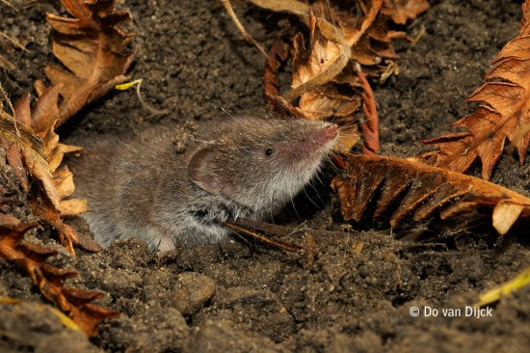

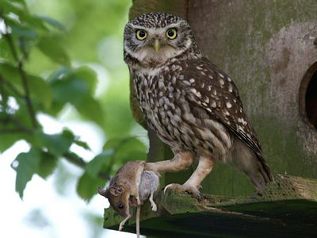
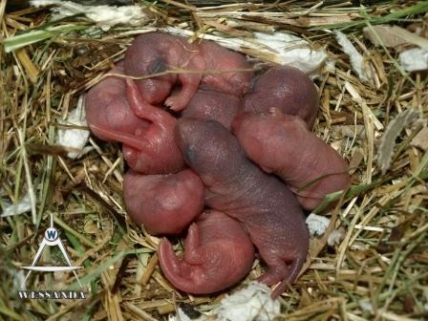
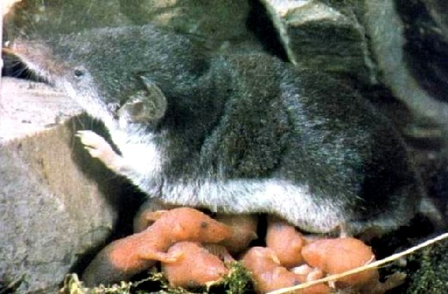
Het hol
De geur
De uil
Het nest
Het zoogdier
De spitsmuis

